The Snowman
3.04 | 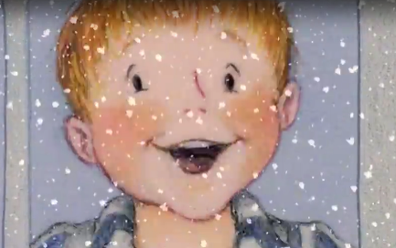 | Gutten går til vinduet og ser at det har kommet snø
3.26 | 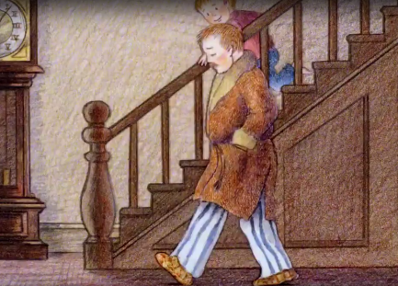 | Gutten løper ned trappa
3.48 | 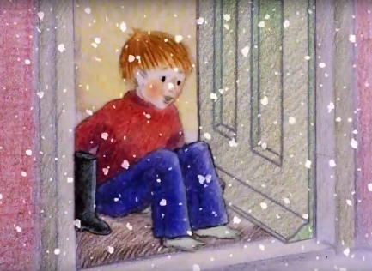 | Han kler på seg i døra
4.34 | 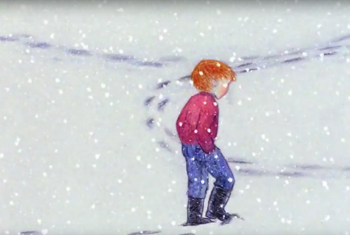 | Han begynner å kjede seg ute
5.57 | 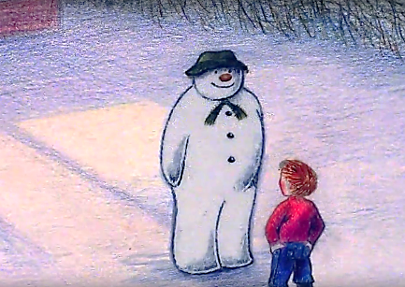 | Bygger snømann
6.25 | 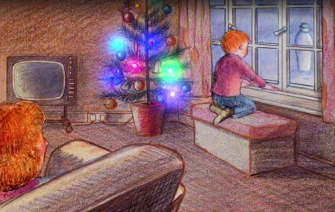 | Ser ut vinduet på snømannen sin
6.50 | 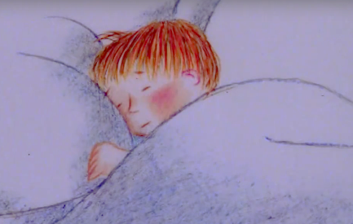 | Han må legge seg for natta
7.34 | 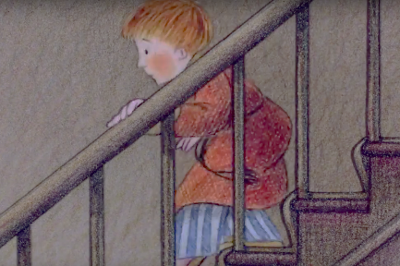 | Får ikke sove - lister seg ned på stua
7.55 | 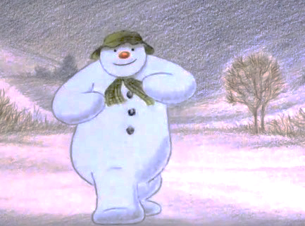 | Oppdager at snømannen blir virkelig (kl 24.00)
8.21 | 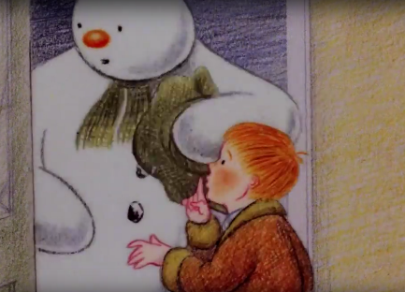 | Tar med snømannen inn.
8.21 – 13.50 | 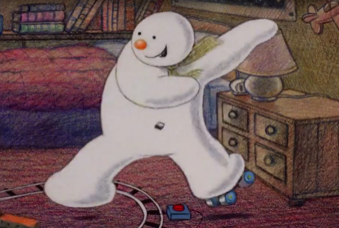 | De finner på mye rart inne
16.21 | 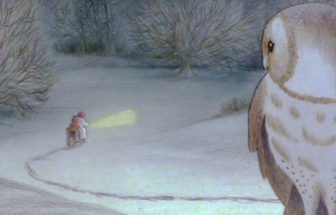 | Kjører rundt på motorsykkel
17.17 | 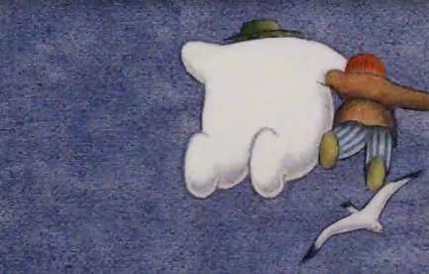 | Flyver
21.44 | 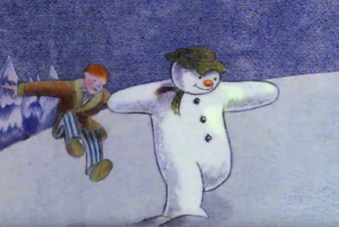 | Lander på Nordpolen
22.17 | 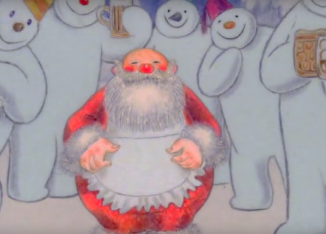 | Møter julenissen
23.12 | 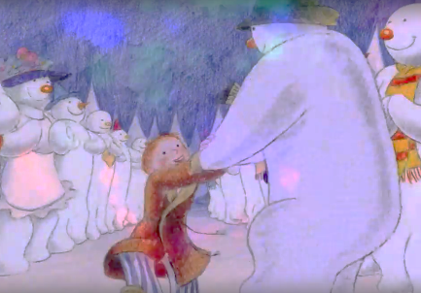 | Danser og koser seg
24.57 | 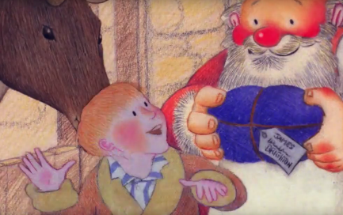 | Får gave av nissen
26.02 | 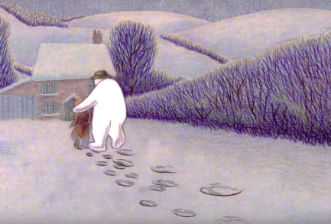 | Kommer hjem igjen
27.18 | 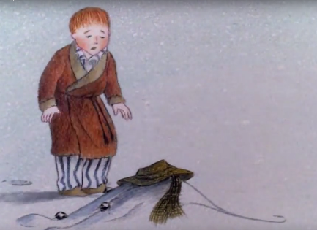 | Våkner neste morgen og snømannen har smeltet

